起伏地表情形下折射波时距曲线特征研究
董威1 朱凯2
（1、武汉市政工程设计研究院有限责任公司，湖北 武汉 430023；2、江苏省地质勘察技术院，江苏 南京 210000）
摘要: 本文通过设计地表起伏情况下的水平折射界面，通过正演模拟的炮集记录导出其折射界面上的折射波时距曲线，分析地震折射波动力学上的特点，依据时距曲线的形态和地震波动力学的相应特点，分析研究上述复杂折射面在初至波时距曲线上的特点。
关键词: 起伏地表 时距曲线 特征

1 引言
折射波地震勘探是一种常用的工程地球物理勘探方法，主要利用地震波传播过程中临界角处产生的折射波。折射波地震勘探多用于大面积覆盖层调查，基岩的起伏情况调查，近地表基岩破碎带、断层的调查，工程地质围岩等级划分等工程地球物理勘探，在勘探区域地表起伏不大，浅地表附近地震波速度界面划分相对明显，浅地表地质构造相对简单的地区使用时能够取得良好的效果。
本文通过设计起伏地表情况下水平折射界面，通过正演模拟的炮集记录导出其折射界面上的折射波时距曲线，分析地震折射波动力学上的特点，依据时距曲线的形态分析研究上述复杂折射界面在初至波时距曲线上的特点。

2起伏地表情形下平折射界面上的时距曲线特点
在丘陵地区进行地震折射波覆盖层调查、基岩破碎带调查过程中，由于地形、地貌所限，地表起伏情况是无法避免的，本文建立起伏地表地震地质模型，分析起伏地表情形下平折射界面上的时距曲线特点。
本文地震地质模型中，震源主频均为100Hz的雷克子波，模型X方向长度为400m，Z方向深度为120m，使用二维声波方程模拟。观察系统采用长排列相遇追逐观察系统，激发点O₁、O₂、O₃、O₄分别在X方向0m、80m、315m、400m位置，Z方向坐标均为0m，即在地表激发。检波器道间距为5m，均在地表接收。采用间隔1ms，采样长度0.4s。

2.1地表为凹陷形态
表1中，模型AX1中折射界面是直线型折射界面，其余模型均为弧形折射界面，如图1所示。折射界面均为水平。设置上述模型，拟分析在不同的基岩速度和在不同倾角产状的向斜时距曲线上的特点。

表1简单地表凹陷形态模型参数表
模型 | 折射界面位置 | 上覆地层速度V₀/m/s | 下覆地层速度V₁/m/s | 地表参数
模型 | O₁界面埋深/m | 上覆地层速度V₀/m/s | 下覆地层速度V₁/m/s | 顶点坐标 | 左翼倾角 | 右翼倾角 | 顶点埋深
AX1 | 30 | 500 | 3000 | 200 | 5 | 5 | 15
AX2 | 30 | 500 | 3000 | 200 | 5 | 5 | 15
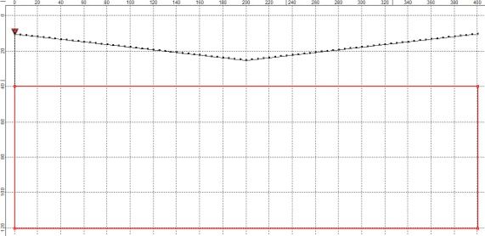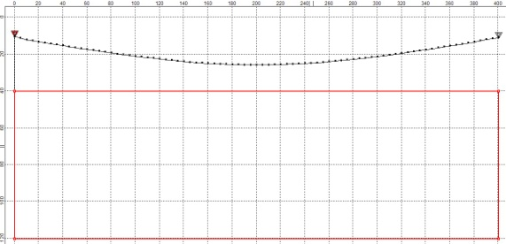
(a)模型AX1 (b)模型AX2
图1 模型图样
在模型AX1中，由于折射界面的波阻抗并未发生变化，而在向斜模型XX1中，由于折射界面发生变化，可以视为岩性断点从而此处发生绕射现象，产生绕射波。
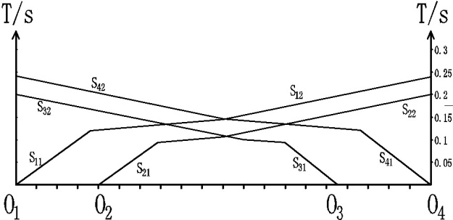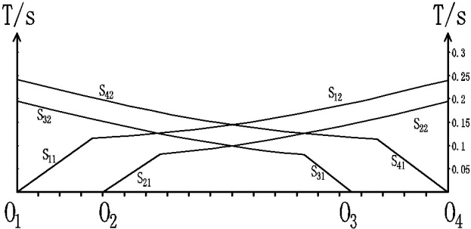
图3模型AX1时距曲线 图4模型AX2时距曲线

2.2地表为凸起形态
表2中，模型TQ1中折射界面是直线型折射界面，其余模型均为弧形折射界面，如图7所示。折射界面均为水平。设置上述模型，拟分析在不同的基岩速度和在不同倾角产状的向斜时距曲线上的特点。
表2简单地表凸起形态模型参数表
模型 | 折射界面位置 | 上覆地层速度V₀/m/s | 下覆地层速度V₁/m/s | 地表参数
模型 | O₁界面埋深/m | 上覆地层速度V₀/m/s | 下覆地层速度V₁/m/s | 顶点坐标 | 左翼倾角 | 右翼倾角 | 顶点埋深
TQ1 | 15 | 500 | 3000 | 200 | 10 | 10 | 50
TQ2 | 15 | 500 | 3000 | 200 | 10 | 10 | 50
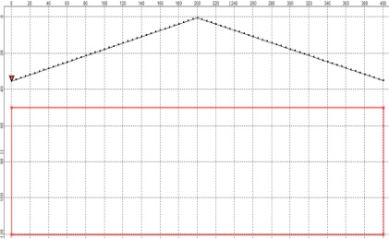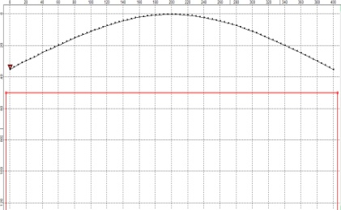
(a)模型TQ1 (b)模型TQ2
图7 模型图样
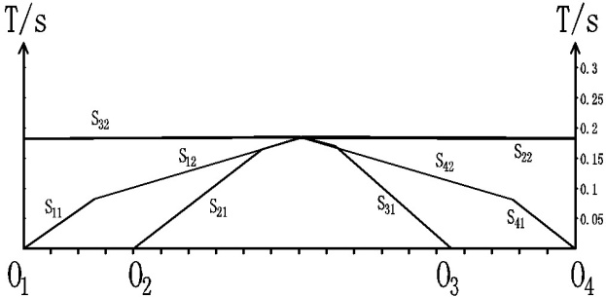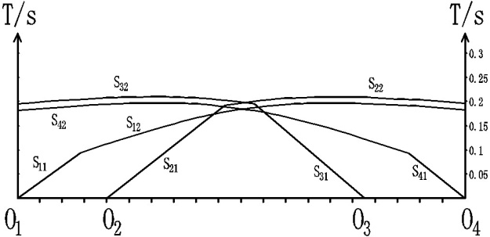
图9模型TQ1时距曲线 图10模型TQ2时距曲线

2.3地表为凹凸起伏形态
如图13和图14所示，模型AT1和模型AT2是模拟地表为凹凸起伏形态。从左至右，图中表示激发点O1、O2、O3、O4的位置，红色区域表示地表，其地震波传播速度为500m/s，下覆折射界面速度为3000m/s。图中道间距5m为平距，两个模型在O1点处折射界面埋深分别在35m和60m，模型AT1在200m地表为20m，模型AT2在200m处埋深为60m，因此两组模型拟在对比不同地表曲率半径情况下，炮集记录和初至折射波时距曲线的区别。

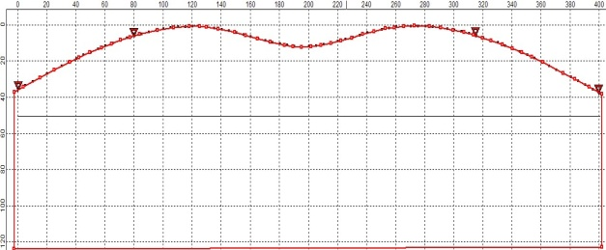
图13 模型AT1
观察、分析上述时距曲线特征表明，时距曲线特征受地表起伏影响较大，与褶皱模型的时距曲线极为相似；时距曲线特征受地表起伏影响较大，不能仅依据时距曲线的特征来定性判断地下折射界面的几何形态。

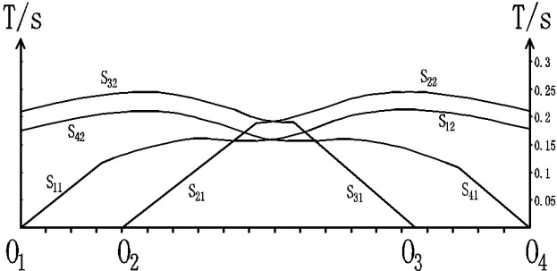
图16模型AT1时距曲线

3 实例分析
使用来源于某高速公路详勘项目的实际资料，主要目的是针对高速公路拟经过路线上破碎带进行地震折射波勘探，以确定最终高速公路路线和隧道位置及走向。该勘探区域上覆地层主要为第四系坡积层、残积层和强风化层；下覆地层较为复杂，以页岩、泥岩、粉砂岩、灰岩为主，地震波纵波速度变化较大。上覆低速层与基岩为一明显的速度分界面，可以按二层速度介质结构进行解释。
以下两个排列是工区内某隧道中段，地形平缓。上覆覆盖层为第四系坡积物、残积物，覆盖层地震波纵波速度为957~1378m/s；下覆基岩为下志留统罗惹坪组粉砂岩，地震波纵波速度为3560~3750m/s。图19是由实际资料的时距曲线解释的速度、深度结果，从图可知，地表在此处为一起伏达十几米的深沟，基本上对应解释结果的破碎带位置，与验证结果一致。
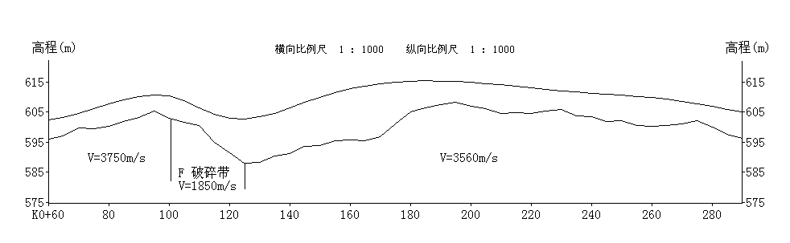
图19 实际资料速度、深度解释图

4 结论
本文通过设计典型的地质地震模型，通过波动方程正演模拟可以直观的分析折射波炮集记录和折射波时距曲线上的特点，从而进一步的分析、总结折射波在动力学上的特点，并对实际地震折射波资料的采集、综合解释提供优化。

参考文献：
[1]陆基孟.地震勘探原理（上）[M]. 北京.石油大学出版社.1990,12:30-48
[2]张胜业,潘玉玲.应用地球物理学原理[M]. 武汉.中国地质大学出版社.2004,4:335-364
[3]冯莉,王勤,邓达康,浅层地震记录中多次反射折射波的识别和消除[J].物探与化探. 1998,22(4):290-294
[4]熊章强,方根显.浅层地震勘探[M].北京.地震出版社.2002,4:48-68
[5]钱玉贵,顾汉明. 倾斜断层面上的折射波时距曲线特征及解释方法对比[J]. 工程地球物理学报,2005,2(6):408~412
[6]李大心.地球物理方法综合应用与解释[M]. 武汉.中国地质大学出版社.2003,5:244-268
[7]姚姚.地球物理反演基本理论与应用方法[M].武汉. 中国地质大学出版社.2003,5:4~13
[8]熊昌盛,顾汉明,陈毅敏等.提高浅层地震折射波法在隧道勘察效果的举措[J].工程地球物理学报.2004,26(2):49~55

